Приложение 1
к Инструкции о порядке государственного учета, переноса воинских захоронений и захоронений жертв войн, регистрации захоронений иностранных военнослужащих на территории Республики Беларусь
и ведения автоматизированных банков данных

РЕСПУБЛИКА БЕЛАРУСЬ

ПАСПОРТ  воинского захоронения  (захоронения жертв войн) |  | 8060
 |  | (учетный номер)

1. Место и дата захоронения Могилевская область, Осиповичский район
(область, район, город,
Липенский с\с, д.Бозок 1941-1944
сельсовет, населенный пункт, число, месяц, год)
2. Вид захоронения братская могила жертв ВОВ
3. Охранная зона (границы захоронения) на кладбище 1,5х1,2 м
4. Краткое описание захоронения и его состояние Установлен памятник с надписью «Партизанская семья Коженец Терентий 1893 Евдокия 1893 Мария 1924 Ольга 1920 Спокойно спите вечным сном под шум родных берез и сосен. Скорбящие родные»

5. Количество захороненных:
Всего | В том числе по категориям |  |  |  |  |  |  |  | Из них |  | Приме-  чание
Всего | военнослужащих |  | участников сопротивления |  | военнопленных |  | жертв войн |  |  |  | Приме-  чание
Всего | изве-  стных | неиз-  вест-  ных | изве-  стных | неиз-  вест-  ных | изве-  стных | неиз-  вест-  ных | изве-  стных | неиз-  вест-  ных | изве-  стных | неиз-  вест-  ных | Приме-  чание
4 | - | - | - | - | - | - | 4 | - | 4 | -

6. Персональные сведения о захороненных

(в приложении)

№  п/п | Воин-ское звание | Фамилия | Собственное имя | Отчество (если таковое имеется) | Дата рождения | Дата гибели или смерти | Место первичного захоронения | Место службы | Место рожде-ния и при-зыва
1 |  | Коженец | Терентий |  | 1893 | 1941
2 |  | Коженец | Евдокия |  | 1893 | 1941
3 |  | Коженец | Мария |  | 1924 | 1941
4 |  | Коженец | Ольга |  | 1920 | 1941

7. Кто осуществляет уход за захоронением Липенский сельисполком, ОАО «ВязовницаАгро», ГУО «Липеньская средняя школа»

8. Фотоснимок захоронения | 9. Карта расположения
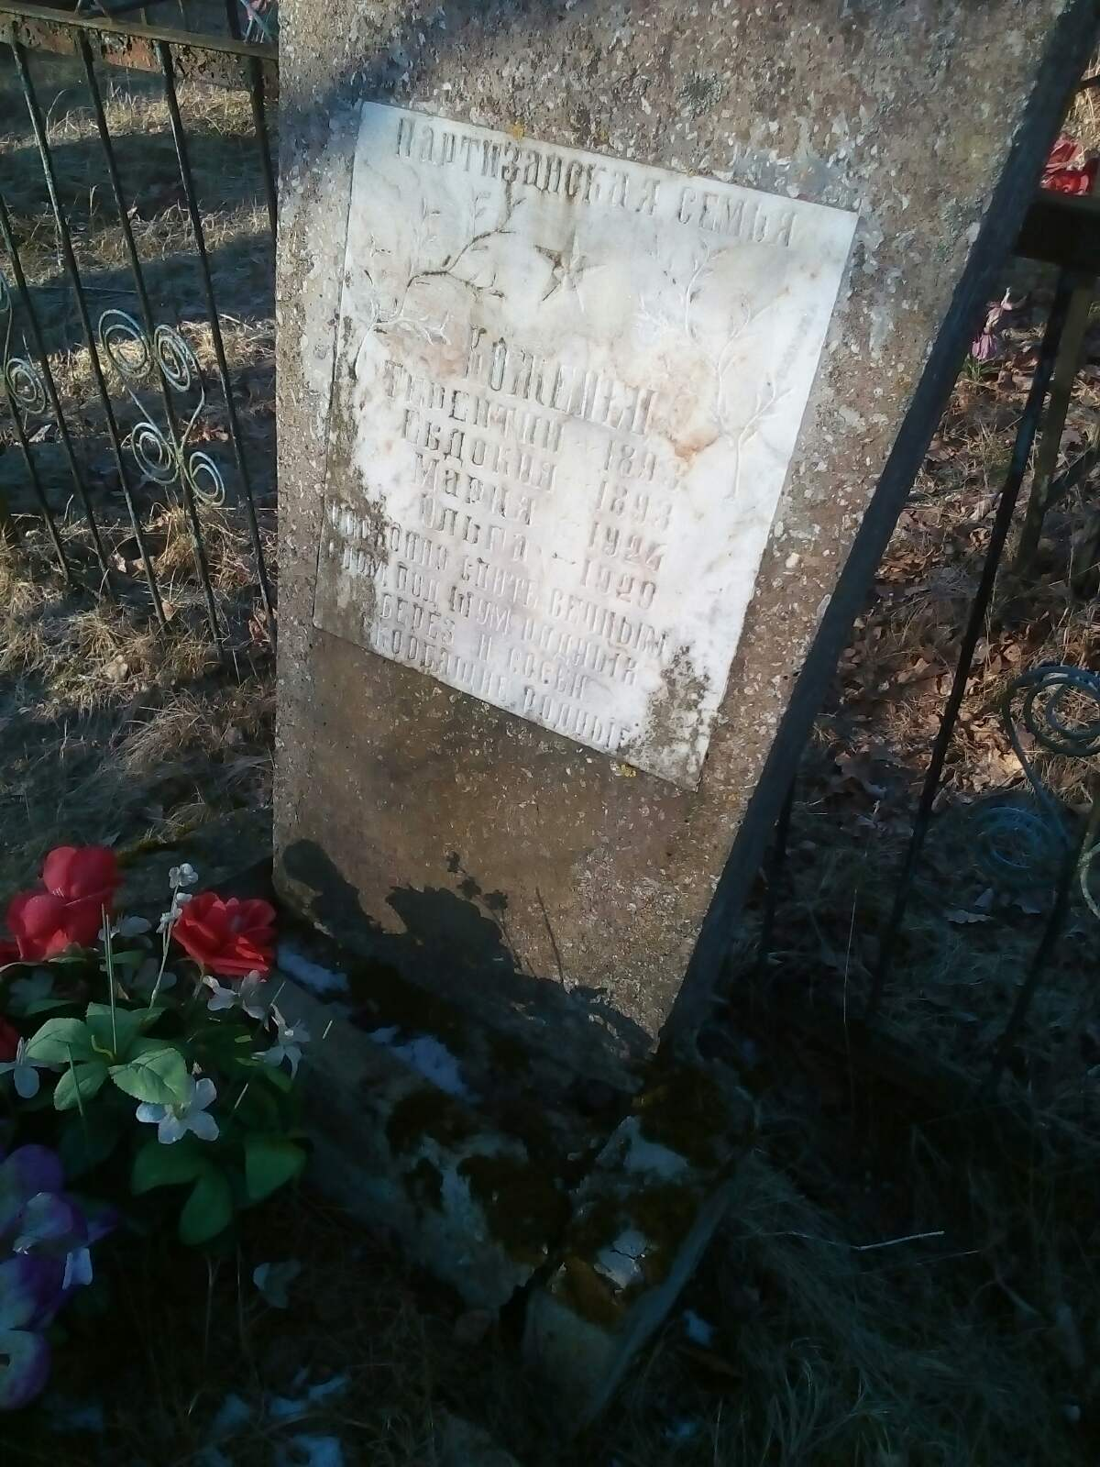 | 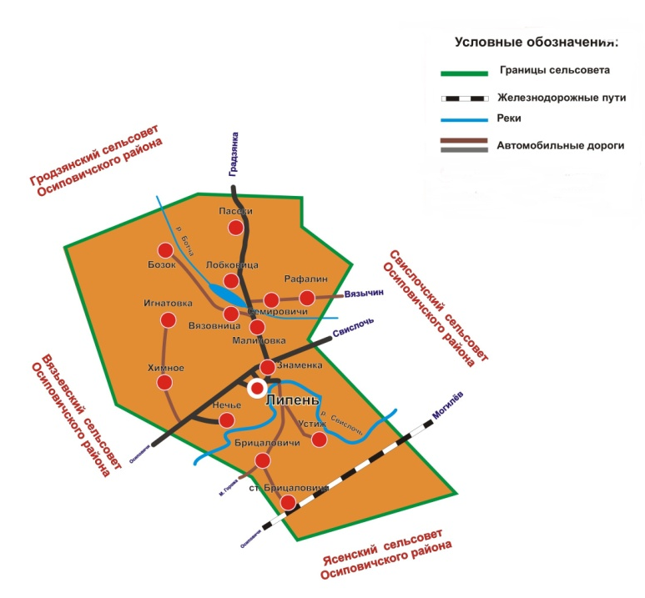
10. Дополнительная информация

